UNIVERSIDAD ADVENTISTA DE BOLIVIA
UAB
Facultad / Carrera: Ingeniería de Sistemas
Materia: Ingeniería de Software
PROYECTO «UNIÓN BOLIVIANA»
Sistema de Reservas y Pensionamiento de Almuerzos
Casos de uso y diagrama de clases
Integrantes del grupo
Paul Steffano Velarde Chuquimia
Paolo Pizarro A.
Xander Boris Pinto Montes
Luis Alberto Mamani L.

Docente: Ing. Roy Carrasco
Aplicación: https://almuerzos-union-boliviana.onrender.com
Repositorio: https://github.com/GalletitaDeAnis/UAB-PROYECTO-ING-SOFTWARE (rama desarrollo)

Casos de uso
Sistema de reservas y pensionamiento de almuerzos · backlog final (HU01–HU11).
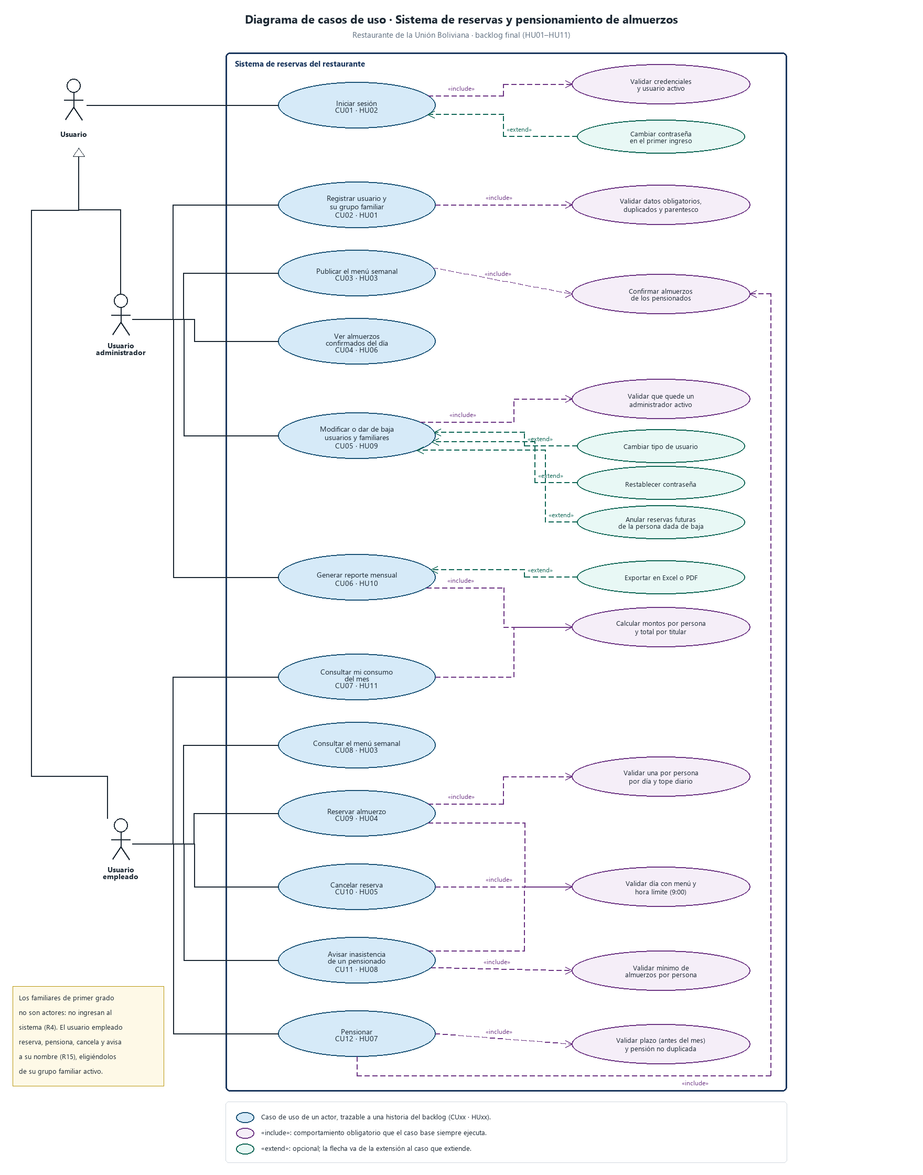
Diagrama de casos de uso
Fuente del diagrama: diagrams/render_diagramas.py (python render_diagramas.py regenera los tres PNG).

1. Actores
Actor | Tipo | Qué hace en el sistema
Usuario | Actor general (abstracto) | Inicia sesión. Lo heredan los dos tipos de usuario (R2).
Usuario administrador | Especialización de Usuario | Registra, modifica y da de baja usuarios y familiares; publica el menú; ve los almuerzos del día; genera y exporta el reporte.
Usuario empleado | Especialización de Usuario | Consulta el menú; reserva, cancela, pensiona y avisa inasistencias para sí y sus familiares; consulta su consumo.
Familiar de primer grado | No es actor | Consume, pero no ingresa (R4). El empleado actúa a su nombre (R15). Por eso no aparece como actor en el diagrama, solo en la nota.

No hay actores de sistema externo: el backlog final dejó la API empresarial fuera (ver backlog.md, «Qué cambió»).

2. Relaciones del diagrama
Relación | Tipo | Por qué
Usuario administrador, Usuario empleado → Usuario | Generalización | Los dos inician sesión de la misma forma; cada uno agrega sus opciones.
CU01 → Validar credenciales y usuario activo | «include» | Siempre ocurre al ingresar (HU02 CA1, CA4, CA5).
Cambiar contraseña en el primer ingreso → CU01 | «extend» | Solo cuando la cuenta tiene la contraseña inicial o temporal (HU02 CA6, HU09 CA5).
CU02 → Validar datos obligatorios, duplicados y parentesco | «include» | Todo registro pasa por ahí (HU01 CA3, CA4, CA6).
CU03 → Confirmar almuerzos de los pensionados | «include» | Publicar siempre confirma a los pensionados de esos días (HU07 CA2).
CU12 → Confirmar almuerzos de los pensionados | «include» | Al pensionar se confirman los días con menú ya publicado del mes.
CU05 → Validar que quede un administrador activo | «include» | Cada cambio de tipo o baja lo comprueba (HU09 CA6).
Cambiar tipo, Restablecer contraseña, Anular reservas futuras → CU05 | «extend» | Variantes opcionales de la gestión; anular solo ocurre al dar de baja (HU09 CA2–CA5).
CU06, CU07 → Calcular montos por persona y total por titular | «include» | El reporte y el consumo usan la misma cuenta (calcularDescuentos).
Exportar en Excel o PDF → CU06 | «extend» | El administrador ve el reporte en pantalla y exporta solo si lo pide (HU10 CA3).
CU09 → Validar una por persona por día y tope diario | «include» | HU04 CA3, CA4.
CU09, CU10, CU11 → Validar día con menú y hora límite (9:00) | «include» | La misma regla R7 + R9 en los tres.
CU11 → Validar mínimo de almuerzos por persona | «include» | HU08 CA2, CA6.
CU12 → Validar plazo y pensión no duplicada | «include» | HU07 CA4, CA5.

Un rechazo (las 9:00, el tope, el mínimo) no es un «extend»: es un flujo alternativo del caso que lo valida.

3. Trazabilidad
Caso de uso | Historia | Actor | Caso de uso en código | Pantalla / API
CU01 Iniciar sesión | HU02 | Usuario | IniciarSesion, CambiarContrasena, ValidarSesion | /, /contrasena; iniciarSesion, cambiarContrasena
CU02 Registrar usuario y su grupo familiar | HU01 | Administrador | RegistrarUsuario | /usuarios/nuevo; registrarUsuario
CU03 Publicar el menú semanal | HU03 | Administrador | PublicarMenu | /menu; publicarMenu
CU04 Ver almuerzos confirmados del día | HU06 | Administrador | VerListaDelDia | /dia; listaDelDia
CU05 Modificar o dar de baja usuarios y familiares | HU09 | Administrador | ListarUsuarios, AgregarFamiliar, ModificarDatos, CambiarTipoUsuario, DarDeBaja, RestablecerContrasena | /usuarios/:id; mutaciones de HU09
CU06 Generar reporte mensual | HU10 | Administrador | GenerarReporteMensual, ExportarReporteMensual | /reporte, /api/reportes/…; reporteMensual
CU07 Consultar mi consumo del mes | HU11 | Empleado | VerMiConsumo | /consumo; miConsumo
CU08 Consultar el menú semanal | HU03 CA1 | Empleado | VerMenuSemanal | /inicio; menuSemanal
CU09 Reservar almuerzo | HU04 | Empleado | ReservarAlmuerzo | /inicio; reservarAlmuerzo
CU10 Cancelar reserva | HU05 | Empleado | CancelarReserva | /inicio; cancelarReserva
CU11 Avisar inasistencia de un pensionado | HU08 | Empleado | AvisarInasistencia | /inicio; avisarInasistencia
CU12 Pensionar | HU07 | Empleado | Pensionar | /pension; pensionar

Las 11 historias tienen al menos un caso de uso y cada caso de uso viene de una historia.

4. Descripción de los casos de uso

CU01 – Iniciar sesión (HU02)
Campo | Descripción
Actor | Usuario (administrador o empleado)
Precondición | El administrador registró al usuario (CU02).
Flujo principal | 1. El usuario escribe su nombre de usuario y contraseña. 2. El sistema busca la cuenta y compara la contraseña con su hash (include «Validar credenciales»). 3. Comprueba que la persona está activa. 4. Crea una sesión: guarda el hash de un token aleatorio y la hora de la última actividad. 5. Muestra las opciones de su tipo: el administrador va a Usuarios, el empleado a Reservas.
Extensión | 4a. Si la cuenta tiene la contraseña inicial o una temporal, el sistema solo permite cambiarla (extend «Cambiar contraseña en el primer ingreso»): pide la actual, la nueva (8 caracteres, letras y números) y su confirmación. Después continúa en 5.
Alternativos | 2a. Usuario inexistente o contraseña incorrecta: «Usuario o contraseña incorrectos». 3a. Dado de baja: «Tu usuario fue dado de baja. No puedes ingresar.». 6a. Treinta minutos sin actividad: la sesión se elimina y se pide ingresar de nuevo.
Postcondición | Sesión activa; cada pedido renueva los 30 minutos.

CU02 – Registrar usuario y su grupo familiar (HU01)
Campo | Descripción
Actor | Usuario administrador
Flujo principal | 1. El administrador abre «Registrar usuario». 2. Escribe nombres, apellidos, CI, fecha de nacimiento y teléfono; código de empleado, nombre de usuario, contraseña inicial y tipo. 3. Si es empleado, agrega familiares con sus datos y parentesco. 4. El sistema valida (include): datos obligatorios y formato, parentesco de primer grado, un solo cónyuge/padre/madre, CI único entre todas las personas y dentro del formulario, código y nombre de usuario únicos. 5. Guarda persona, cuenta y familiares en una sola transacción. La cuenta queda con «debe cambiar la contraseña». 6. Muestra la ficha con el tope diario.
Alternativos | 4a. Un dato falta o es inválido: se indica cuál y no se guarda nada; el formulario conserva lo escrito. 4b. Tipo administrador con familiares: se rechaza (D7).
Postcondición | El usuario puede ingresar; sus familiares aparecen para reservar y pensionar, sin credenciales.

CU03 – Publicar el menú semanal (HU03)
Campo | Descripción
Actor | Usuario administrador
Flujo principal | 1. Elige la semana (por defecto, la próxima). 2. Escribe el menú de cada día de lunes a jueves; deja vacío el que no tendrá atención. 3. Publica. 4. El sistema valida que la semana no terminó, que no está publicada y que los días son lunes a jueves de esa semana y no pasaron. 5. Calcula, para cada pensionado activo del mes, un almuerzo confirmado a 15 Bs en cada día publicado (include). 6. Guarda el menú y esos almuerzos en una transacción.
Alternativos | 4a. Ya publicada: «no se puede modificar». 4b. Viernes a domingo: se rechaza. 4c. Ningún día con menú: se pide al menos uno.
Postcondición | Los días publicados admiten reservas; los demás de esa semana son «Sin atención».

CU04 – Ver almuerzos confirmados del día (HU06)
Campo | Descripción
Actor | Usuario administrador
Flujo principal | 1. Elige el día (por defecto hoy). 2. El sistema lista las reservas confirmadas: nombre, tipo (empleado o familiar y parentesco), usuario titular y modalidad, con el total y el menú del día.
Alternativos | 2a. Sin menú: «Sin atención» y total 0. 2b. Fecha inválida: se informa.

CU05 – Modificar o dar de baja usuarios y familiares (HU09)
Campo | Descripción
Actor | Usuario administrador
Flujo principal | 1. Abre la lista de usuarios y elige uno. 2. Ve sus datos, tipo, estado y grupo familiar con el tope. 3. Corrige datos personales o el parentesco de un familiar (CI sin repetir), o agrega un familiar (el tope sube en uno).
Extensiones | Cambiar tipo: rige desde el siguiente pedido del usuario. Restablecer contraseña: genera una temporal de 10 caracteres, la muestra una sola vez, cierra sus sesiones y exige cambiarla al ingresar. Dar de baja (extend «Anular reservas futuras»): el usuario y su grupo familiar, o solo un familiar, quedan inactivos; sus reservas que todavía se podían cancelar se anulan sin cobro; lo ya consumido sigue en el reporte; se cierran sus sesiones.
Include | Antes de cambiar el tipo o dar de baja a un administrador, se valida que quede otro administrador activo (R3).
Alternativos | Último administrador: «Debe quedar al menos un usuario administrador activo». Persona ya dada de baja: se informa.

CU06 – Generar reporte mensual (HU10)
Campo | Descripción
Actor | Usuario administrador
Flujo principal | 1. Elige el mes. 2. El sistema toma las reservas del mes y, por titular, suma lo confirmado por persona y modalidad (include «Calcular montos»): cantidad × precio = subtotal, y el total por titular. 3. Incluye a todos los usuarios empleados activos, también con 0 Bs, y a cualquier titular con consumo aunque esté de baja. 4. Muestra el reporte y el total del mes.
Extensión | Exportar en Excel o PDF: el archivo trae exactamente las mismas filas.

CU07 – Consultar mi consumo del mes (HU11)
Campo | Descripción
Actor | Usuario empleado
Flujo principal | 1. Elige el mes. 2. El sistema muestra, por persona de su grupo, los almuerzos y el subtotal (la misma cuenta del reporte), el total a descontar y, para cada pensionado, programados, mínimo e inasistencias disponibles. 3. Lista los días «Sin atención – no se cobra».

CU08 – Consultar el menú semanal (HU03 CA1)
Campo | Descripción
Actor | Usuario empleado
Flujo principal | El sistema muestra la semana actual y la siguiente, día por día: el menú, «Sin atención» si la semana se publicó sin ese día, o «Menú pendiente» si todavía no se publicó.

CU09 – Reservar almuerzo (HU04)
Campo | Descripción
Actor | Usuario empleado
Flujo principal | 1. Marca a quiénes reserva: él y/o sus familiares activos (CA7). 2. Elige un día con menú. 3. El sistema valida para todos: fecha válida, no pasada, lunes a jueves, con menú y antes de las 9:00 (include). 4. Para cada persona valida que no tenga ya un almuerzo ese día, que no sea pensionada de ese mes y que no se pase el tope diario (include). 5. Registra una reserva a 18 Bs por persona con él como titular e informa el resultado de cada una.
Alternativos | 3a. Sin menú: «Ese día no hay atención». 3b. 9:00 o más: «El horario de reservas cerró a las 9:00». 4a. Una persona no se puede reservar: se informa su motivo y las demás siguen.

CU10 – Cancelar reserva (HU05)
Campo | Descripción
Actor | Usuario empleado
Flujo principal | 1. En sus reservas del mes elige «Cancelar» en la de una persona. 2. El sistema valida que la persona esté a su cargo, que la reserva esté confirmada y sea no pensionada, y la hora límite (include). 3. La marca cancelada: no se cobra.
Alternativos | 2a. 9:00 o más: no se cancela y se informa que se cobrará. 2b. Almuerzo de pensión: se indica avisar la inasistencia (CU11).

CU11 – Avisar inasistencia de un pensionado (HU08)
Campo | Descripción
Actor | Usuario empleado
Flujo principal | 1. Elige «Avisar que no asistirá» en el almuerzo de pensión de una persona. 2. El sistema valida la hora límite (include) y que la persona, con este aviso, no quede por debajo de su mínimo del mes (include): mínimo = 10, o los días con menú si son menos. 3. Marca el almuerzo como inasistencia avisada e informa cuántos programados le quedan.
Alternativos | 2a. Quedaría bajo el mínimo: se rechaza con los números de esa persona. 2b. 9:00 o más: se cobra.

CU12 – Pensionar (HU07)
Campo | Descripción
Actor | Usuario empleado
Precondición | Es un día del mes anterior al de la pensión.
Flujo principal | 1. Marca a quiénes pensiona para el mes siguiente. 2. El sistema valida el plazo (include) y, por persona, que no tenga ya pensión y que no se pase el tope. 3. Registra una pensión por persona a 15 Bs y confirma sus almuerzos en los días de ese mes con menú ya publicado (include «Confirmar almuerzos»). Los demás días se confirman al publicarse cada menú (CU03).
Alternativos | 2a. El mes ya empezó: se rechaza. 2b. Ya pensionada: no se duplica; las demás siguen.

Diagrama de clases
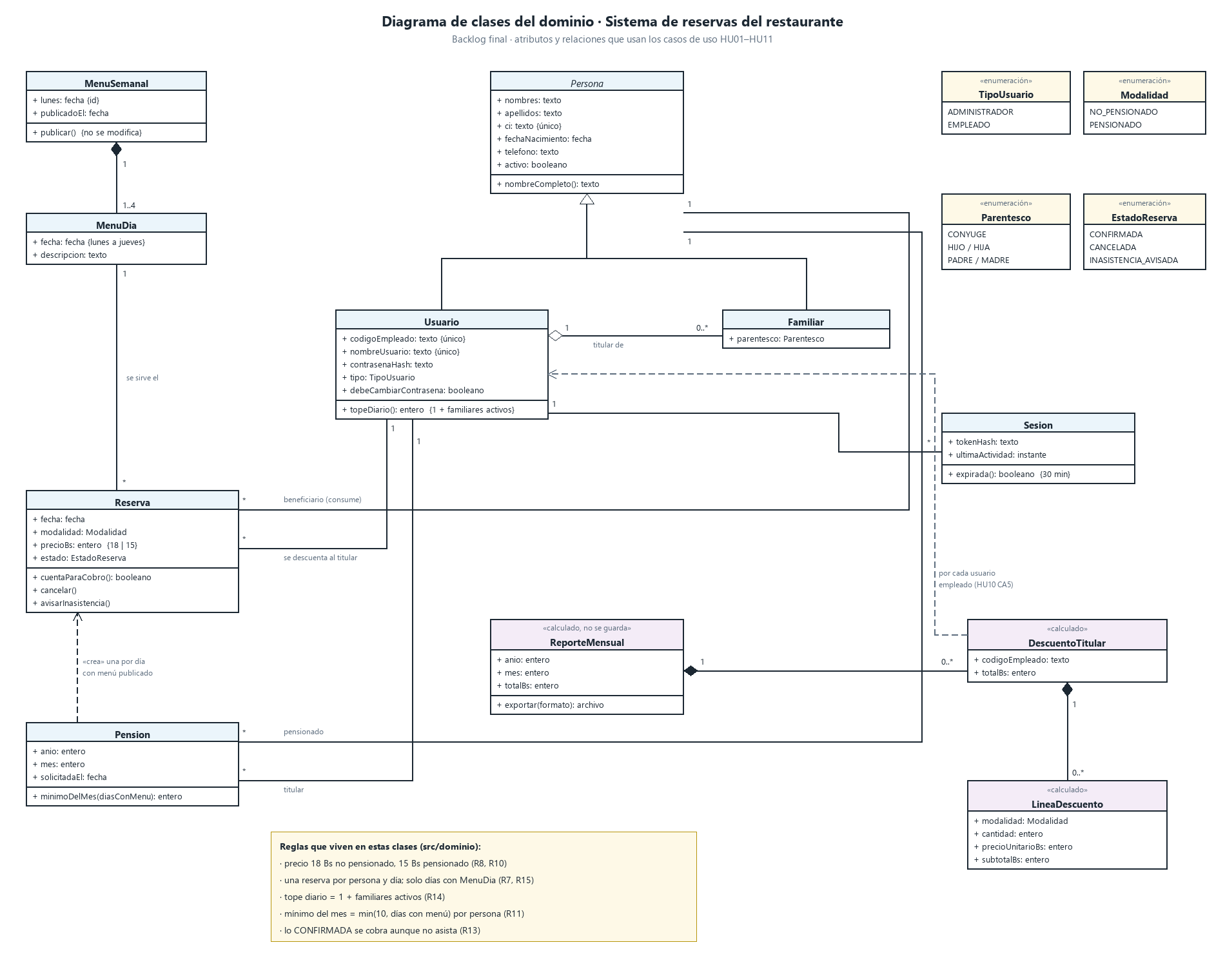
Diagrama de clases
Es el modelo del dominio que usan los casos de uso. Cada clase está en src/dominio/modelo.ts (y reporte.ts para las calculadas); la tabla de la última sección dice cómo se guarda cada una.

Clases y por qué existen
Clase | Atributos clave | Historia | Por qué está
Persona (abstracta) | nombres, apellidos, ci {único}, fechaNacimiento, telefono, activo | HU01, HU09 | R4: usuario y familiar se registran con los mismos datos personales. La baja es activo = false, no un borrado: el consumo anterior sigue en el reporte.
Usuario | codigoEmpleado {único}, nombreUsuario {único}, contrasenaHash, tipo, debeCambiarContrasena | HU01, HU02, HU09 | Es quien ingresa (R2, R5) y el titular a quien se descuenta (R16). La contraseña solo como hash.
Familiar | parentesco | HU01, HU09 | R4: primer grado, sin credenciales. Hereda los datos personales.
MenuSemanal | lunes {id}, publicadoEl | HU03 | R6: se publica una vez por semana y no se modifica.
MenuDia | fecha, descripcion | HU03 | R7: solo los días con MenuDia tienen atención.
Reserva | fecha, modalidad, precioBs, estado | HU04, HU05, HU07, HU08 | R15: un almuerzo nominal por persona por día. Una sola clase para el no pensionado y el pensionado: cambian el precio y la modalidad, no las reglas de la lista ni del cobro.
Pension | anio, mes, solicitadaEl | HU07 | R10: por persona y por mes. Crea una Reserva por cada día con menú de ese mes.
Sesion | tokenHash, ultimaActividad | HU02 CA7 | 30 minutos de inactividad.
ReporteMensual, DescuentoTitular, LineaDescuento | «calculado» | HU10, HU11 | Se arman desde las reservas cada vez que se piden. No se guardan: un reporte guardado podría quedar distinto de las reservas si alguien cancela tarde o se corrige un dato.

Enumeraciones: TipoUsuario (ADMINISTRADOR, EMPLEADO), Parentesco (CONYUGE, HIJO, HIJA, PADRE, MADRE), Modalidad (NO_PENSIONADO, PENSIONADO), EstadoReserva (CONFIRMADA, CANCELADA, INASISTENCIA_AVISADA).

Relaciones y multiplicidades
Relación | Multiplicidad | Justificación
Usuario, Familiar → Persona | Generalización | Mismos datos personales (R4); solo el Usuario tiene credenciales.
Usuario ◇— Familiar «titular de» | 1 — 0..* | Agregación: el familiar pertenece a un titular, pero su historial no desaparece si el titular se da de baja. Un empleado puede no tener familiares.
MenuSemanal ◆— MenuDia | 1 — 1..4 | Composición: el día no existe sin su semana. De 1 a 4 porque solo hay lunes a jueves y se publica al menos un día (D2).
Reserva — MenuDia «se sirve el» | * — 1 | Una reserva solo existe en un día con menú (R7); la base lo obliga con una llave foránea.
Reserva — Persona «beneficiario» | * — 1 | Reserva nominal (R15): a nombre de quien come.
Reserva — Usuario «se descuenta al titular» | * — 1 | R16: el familiar no paga; paga su titular.
Pension — Persona «pensionado» | * — 1 | Una persona tiene a lo sumo una pensión por mes (clave persona + año + mes).
Pension — Usuario «titular» | * — 1 | Mismo motivo que la reserva.
Pension - - → Reserva «crea» | dependencia | La pensión no guarda sus reservas: las crea con modalidad PENSIONADO al pensionar y al publicar cada menú.
Sesion — Usuario | * — 1 | Puede ingresar desde varios dispositivos.
ReporteMensual ◆— DescuentoTitular ◆— LineaDescuento | 1 — 0..* — 0..* | Una fila por titular; una línea por persona y modalidad. Un titular sin consumo tiene 0 líneas (HU10 CA5).

Del diagrama a la base
Clase | Tabla | Nota
Persona, Usuario, Familiar | persona + cuenta | Herencia en una sola tabla (persona.tipo). Los datos de acceso del Usuario van en cuenta (1 a 1), así un familiar no puede tener credenciales.
MenuSemanal, MenuDia | menu_semanal, menu_dia
Reserva | reserva | Clave (persona, fecha): una por persona por día.
Pension | pension | Clave (persona, año, mes).
Sesion | sesion | Guarda el hash del token.
ReporteMensual y sus partes | — | Calculadas en src/dominio/reporte.ts.

Comparación con los diagramas del equipo
Los dos diagramas del equipo para el backlog final se tomaron como base. Este diagrama mantiene sus clases y relaciones con estos ajustes, para que coincidan con el backlog y con el código:
- MenuSemanal 1 — 1..4 MenuDia en lugar de 0..4: no se publica una semana vacía (D2).
- Reserva — Pension 0..1 pasa a una dependencia «crea»: la reserva no necesita apuntar a la pensión; su modalidad y su precio ya dicen que es de pensión.
- ReporteMensual y DetalleReporte pasan a «calculado, no se guarda» y desaparecen fechaGeneracion y la asociación «Genera» con Usuario.
- Inasistencia (segundo diagrama) es un estado de la Reserva (INASISTENCIA_AVISADA), no una clase: no tiene datos propios.
- Se agrega Sesion (HU02 CA7) y los enumerados.

